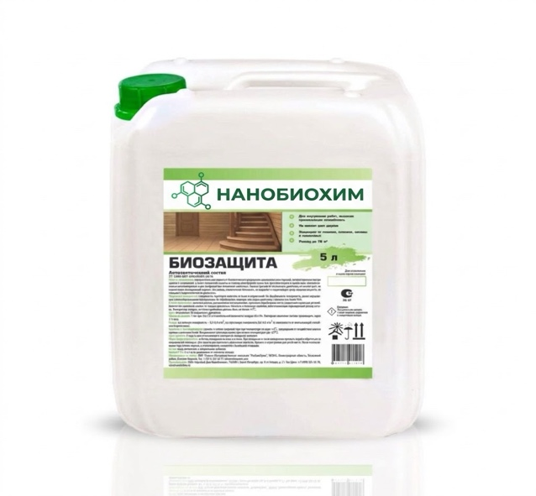
Антисептический состав БИОЗАЩИТА

ТУ 20.20.1-001-04629692-2019
Область применения: Предназначен для защиты от биологического разрушения деревянных конструкций, эксплуатируемых внутри зданий и сооружений, а также временной защиты на период атмосферной сушки или транспортировки в сыром виде свежевыпиленных пиломатериалов и для профилактики появления насекомых. Хорошо проникает во влажную древесину, не меняет цвет, не препятствует последующей окраске. Без запаха, экологически безопасен, не выделяет в окружающую среду вредных веществ, не повышает гидроскопичности древесины.

Подготовка поверхности: Поверхность тщательно очистить от пыли и загрязнений. Не обрабатывать поверхность, ранее окрашенную пленкообразующими материалами. Не обрабатывать мерзлую или сырую древесину с влажностью более 25%.
Способ применения: Наносить кистью, распылением или окунанием, тщательно обрабатывая места соединения отдельных деталей. Количество нанесений зависит от породы древесины. Наносить в несколько приёмов, обеспечивающих нормируемый расход состава. Температура воздуха, состава и древесины должна быть не менее +5 ^{о}С.
Цвет: Бесцветный. Не окрашивает древесину.
Время высыхания: 1 час при 20±2 ^{о}С и относительной влажности воздуха 65±5 %. Повторное нанесение состава производить через 3-4 часа.
Расход: На пиленую поверхность – 0,6-0,8 л/м², на строганную поверхность 0,3-0,4 л/м² (в зависимости от впитывающей способности древесины).

Форма выпуска: Канистры 5л/10л/20л, евро-куб 1000 л.

Хранение и транспортировка: Хранить в плотно закрытой таре при температуре не ниже +5 ^{о}С, предохраняя от воздействия влаги и прямых солнечных лучей. Выдерживает транспортировку при низких температурах (до -25 ^{о}С).
Меры предосторожности: Избегать попадания на кожу и в глаза. При попадании в глаза немедленно промыть водой и обратиться за медицинской помощью. Для защиты рук применять резиновые перчатки. Хранить в недоступном для детей месте. После использования тару плотно закрыть и утилизировать совместно с бытовыми отходами.
Срок годности: 2 года со дня изготовления в невскрытой заводской упаковке.

Производитель: ООО «ТД НАНОБИОХИМ», 192289 г. Санкт-Петербург, пр. 9-го Января, д. 21. Тел./факс: +7 (499) 322-43-78 sale@nanobiohim.ru, @nanobiohim, nanobiohim.com.

